优秀党务工作者王芳军主要事迹
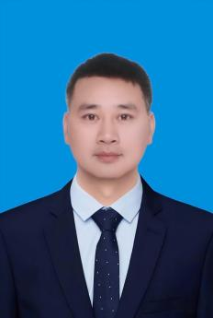
王芳军，湖南衡南人，中共党员，现任学生工作部部长。自投身教育事业，他深耕育人一线，在多个岗位上绽放光彩。​
作为体育课专任教师，他践行 “以体育人，以赛促学” 理念，2023 年指导学生在全国运动解剖学绘画比赛中斩获三等奖，于省市级体育赛事中屡创佳绩。担任辅导员期间，他全力护航学生成长，助力 2023 届 11 名学生考取硕士研究生，引导 9 名学生投身 “西部计划”，鼓励近 20 名学生应征入伍。任职医药卫生学院党总支书记时，他强化思想引领，为入党、入团积极分子开展两期系统培训，多次组织师生赴红色教育基地研学，厚植爱党情怀。从体育教学到思政育人，王芳军以多维度的育人实践，诠释了新时代教育工作者的责任与担当。​

优秀党务工作者张长明主要事迹
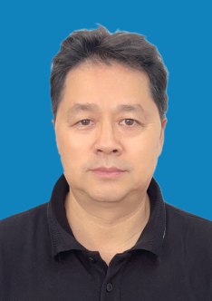
张长明，中共党员，博士，教授/研究员，研究生导师，衡阳市优秀社科专家，现任衡阳科技职业学院马克思主义学院与通识教育学院联合党总支书记。​
工作中，他以习近平新时代中国特色社会主义思想为指引，以高度的政治站位和党性修养，坚持 “马院姓马”“在马言马”，将党建贯穿学院建设全过程。推动党建与教育教学深度融合，以党建统帅思政课教学改革，积极指导教师参与校省级竞赛，斩获多项佳绩。​
他心系师生发展，聚焦青年教师成长与学生心理健康、就业需求，精心组织教学帮扶、创新创业等二十余场活动，切实解决师生难题，成效显著，深受师生好评。张长明以扎实的工作作风和卓越的工作能力，落实立德树人根本任务，为学院高质量发展与人才培育贡献力量。

优秀党务工作者方军主要事迹
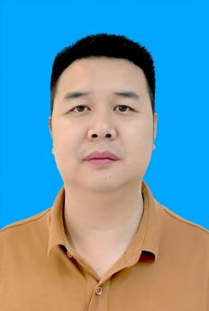
方军，1991 年 11 月生，湖南永州人，2011 年 5 月入党，本科学历，现任经济管理学院党总支书记。任职以来，他以高度的政治责任感深耕党建与学生管理工作。​
在党建领域，方军坚持 “强基固本、提质增效”，构建 “理论学习 + 实践指导 + 经验交流” 培养体系，培育多名思政辅导员骨干；规范组织生活流程，创新 “三单管理” 模式，打造 “红色商道” 特色党建品牌，推动党建工作标准化、规范化。​
学生管理工作中，他秉持 “以学生为中心”，构建 “党建引领 + 思政教育 + 日常管理” 协同机制，将思想教育融入日常，助力学生成长成才。方军以实干担当践行初心使命，推动党建与学生管理深度融合，为学院高质量发展和 “三全育人” 改革注入强劲动力。​

优秀党务工作者谢鑫林主要事迹
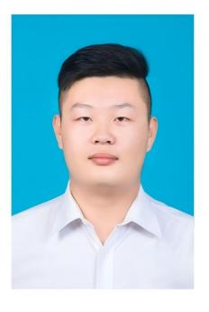
谢鑫林，中共党员，现任衡阳科技职业学院信息工程学院学生党支部书记。他以高度的责任感和使命感深耕党建工作，彰显党员先锋本色。
该同志深知理论武装的重要性，不断加强党性修养，提升工作能力。任职以来，他积极投身党务实践，组织并参与 2024 年秋季、2025 年春季入党积极分子培训班，协助完成 2024 年党员干部培训、主题党日实践活动及党员大会筹备工作；高效配合完成党总支部与党支部选举，规范落实党费收缴工作。
在支部建设中，他精心组织政治理论学习，带领党员开展志愿服务；严格规范党员发展流程，强化日常管理，激发支部活力。面对繁重工作，他始终保持积极心态，以创新思维推动党建工作突破，培养了一批信念坚定的学生党员，为学院党建工作高质量发展注入强劲动力。

